**今日动态**

**第六周 3月20日 星期三 多云**

**一、晨间入园**

1.出勤：今日来园25人

2.入园情况：今天早上入园时间，25位小朋友都能保持开心愉快的情绪入园，很多宝贝还能大声主动打招呼，非常棒！为小五班的宝贝们点赞！

**二、区域游戏**

吃完早点就是区域游戏时间，快来看看我们的游戏情况吧！

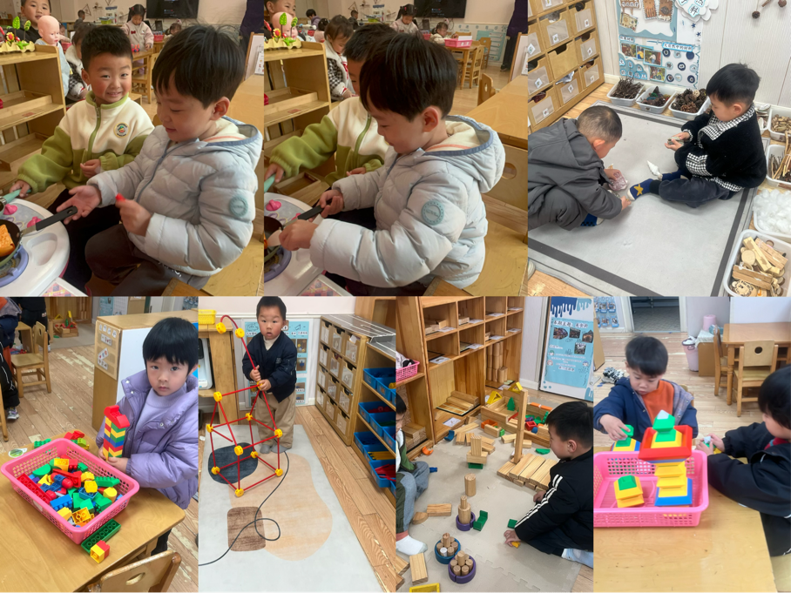

**三、集体活动——音乐《我的好妈妈》**

这是一节歌唱活动。歌曲《我的好妈妈》是一首F大调，2\4拍歌曲。歌词内容描述的是妈工作了一天，下班回到家后，孩子关心妈妈的一幅形象生动的画面，内容贴近幼儿的生活，

**四、户外时光**

今天的午餐是骑小车、推车。

|  |  |  |
| --- | --- | --- |
| /private/var/mobile/Containers/Data/Application/4A6886CE-6C07-40F5-A3AE-504D083736A9/tmp/insert_image_tmp_dir/2025-03-06 17:05:21.015000.png2025-03-06 17:05:21.015000 | /private/var/mobile/Containers/Data/Application/4A6886CE-6C07-40F5-A3AE-504D083736A9/tmp/insert_image_tmp_dir/2025-03-06 17:05:38.968000.png2025-03-06 17:05:38.968000 | /private/var/mobile/Containers/Data/Application/4A6886CE-6C07-40F5-A3AE-504D083736A9/tmp/insert_image_tmp_dir/2025-03-06 17:14:10.436000.png2025-03-06 17:14:10.436000 |
| /private/var/mobile/Containers/Data/Application/4A6886CE-6C07-40F5-A3AE-504D083736A9/tmp/insert_image_tmp_dir/2025-03-06 17:16:49.018000.png2025-03-06 17:16:49.018000 | /private/var/mobile/Containers/Data/Application/4A6886CE-6C07-40F5-A3AE-504D083736A9/tmp/insert_image_tmp_dir/2025-03-06 17:17:21.460000.png2025-03-06 17:17:21.460000 | /private/var/mobile/Containers/Data/Application/4A6886CE-6C07-40F5-A3AE-504D083736A9/tmp/insert_image_tmp_dir/2025-03-06 17:17:34.355000.png2025-03-06 17:17:34.355000 |

**五、温馨提示**

1.气温变化较大，请家长们及时关注天气情况，为宝贝们穿适合的衣物！

2.大家及时关注一起长大app中上传的内容并将宝贝的照片加入成长册。